Plan de trabajo
1° Básico Lenguaje y Comunicación
Queridos padres y apoderados
Para desarrollar este plan de trabajo debemos trabajar de forma colaborativa, así lograr avanzar en el aprendizaje de nuestros niños y niñas, en este trabajo comenzaremos a leer silabas y palabras con la letra M y P, a continuación el link para comenzar a trabajar el martes 28 de abril, idealmente que vean varias veces el video durante la semana,
https://www.youtube.com/watch?v=c2peYoOxNck
sólo deben ver la parte donde aparece la letra M y P, el video es de larga duración y lo seguiremos utilizando, quizás les salga más fácil descargarlo, para que no dependamos del internet.
Se despide atentamente
Carolina Calderón Aguilera
Profesora 1° Año Básico

Clase 11  Lunes 27 de abril | Clase 12  Martes 28 de abril | Clase 13  Jueves 30 de abril | Clase 14  Lunes 04 de mayo
Lección N° 2  ¿Qué letras vamos a aprender?  Páginas 24, 25, 26 y 27. | Lección N° 2  Observar video.  M de Mateo  Páginas 28, 29, 30 y 31.  Cuadernillo de Actividades  Página 12. | Desarrollar Guía que aparece a continuación.  Cuadernillo de Actividades  Página 13. | Lección N° 3  ¡Hora de cantar y jugar!  Páginas 32, 33, 34 y 35.  Cuadernillo de Actividades  Página 14.
Clase 15  Martes 05 de mayo | Clase 16  Jueves 07 de mayo | Clase 17  Viernes 08 de mayo
Lección N° 3  Me presento  Páginas 36, 37, 38, 39, y 41.  Cuadernillo de Actividades  Página 15. | Lección N°4  Hora de leer  Páginas 44, 45, 46 y 47. | Desarrollar Guía que aparece a continuación.

Guía de Lenguaje N° 3
Evaluada
Nombre:____________________________
Objetivo: OA 3: Identificar los sonidos que componen las palabras (conciencia fonológica), reconociendo, separando y combinando sus fonemas y sílabas. OA 13: Experimentar con la escritura para comunicar hechos, ideas y sentimientos, entre otros.  OA 15: Escribir con letra clara, separando las palabras con un espacio para que puedan ser leídas por otros con facilidad.  Habilidad: identificar, reconocer, escribir. | Puntaje Real | Nota
Puntaje ideal
33

- Encierra en un círculo todas las vocales A y E que aparecen en el siguiente poema. 9 puntos.

La luna tiene tos

La luna se ha resfriado
por salir todas las noches
tiene la nariz roja
y cof cof tose que tose.

Toma y toma agua de anís
con diez hojas de poleo
porque dijeron que así
manda a la tos de paseo.

- Haz un dibujo de lo relata el poema anterior. 6puntos.

- Colorea un círculo por cada sílaba. 6 puntos.

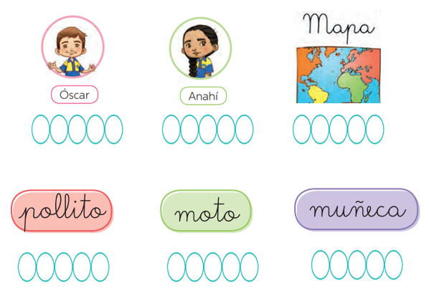

- Escribe el primer de cada nombre. 5 puntos.
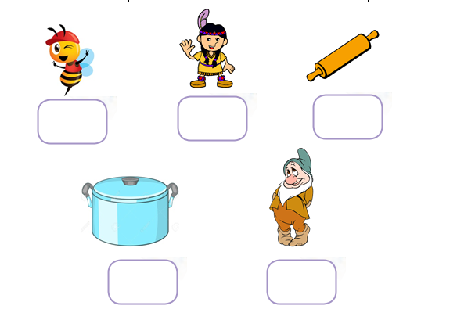
- Escrbe las vocales que contienen las siguientes palabras. 7 puntos
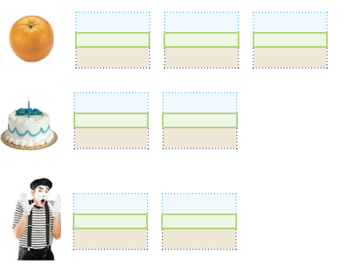

Guía de Lenguaje N° 4 Evaluada
Nombre:____________________________
Objetivo: OA 3: Identificar los sonidos que componen las palabras (conciencia fonológica), reconociendo, separando y combinando sus fonemas y sílabas. OA 13: Experimentar con la escritura para comunicar hechos, ideas y sentimientos, entre otros.  OA 15: Escribir con letra clara, separando las palabras con un espacio para que puedan ser leídas por otros con facilidad.  Habilidad: identificar, reconocer, escribir. | Puntaje Real | Nota
Puntaje ideal
24

- Escribe tu nombre y apellido, respetando los espacios de cielo, pasto y tierra. 4 puntos.

- Marca con una X las imágenes que comienzan con la misma silaba que Pilar. 3 puntos.
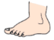
- Encierra en un círculo el elemento que comienza según lo indica la silaba inicial. 5 puntos.
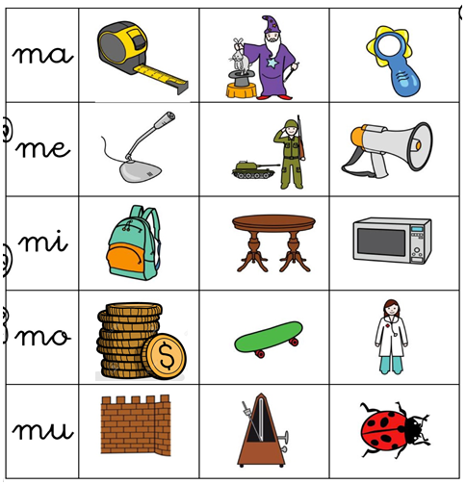
- Completa con pa, pe, pi, po, pu. 3 puntos.
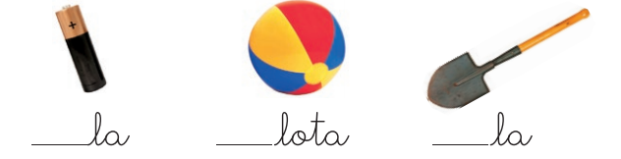

- Completa con ma, me, mi, mo, mu. 3 puntos.
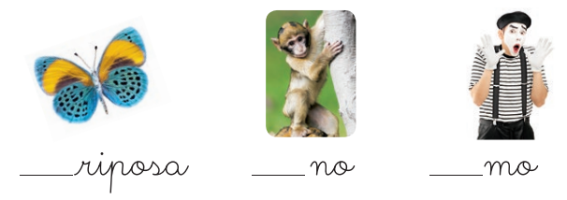
- Escribe la silaba que falta en cada palabra. 6 puntos

